Лабораторная работа №1
Преобразование Фурье

1. Цель работы

Изучение преобразования Фурье и его основных свойств, а также методики получения быстрого преобразования Фурье (БПФ).

2. Теоретические сведения

Ортогональные функции
Для лучшего понимания вопроса о рядах Фурье дадим определение ортогональным функциям. Множество непрерывных функций действительного переменного 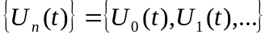 называется ортогональным на интервале 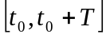, если
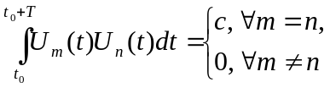 (1.1)
При 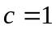 множество {U_{n}(t)} называется ортонормированным.

Ряд Фурье
Для теории формирования и обработки сигнала особое значение имеет возможность разложения заданного в виде функции сигнала по различным ортогональным системам функций.
Впервые в 1807 году французский математик и физик Жан Батист Жозеф Фурье показал, что любую произвольную функцию  можно представить в виде бесконечной суммы синусных и косинусных членов:
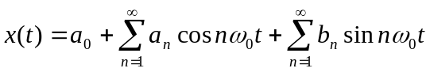, (1.2)
где 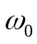 (рад/с) – основная угловая частота, которая связана с периодом T функции соотношением 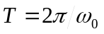. Частоты 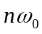 называют гармониками, так как они кратны основной частоте . В данном случае речь идет о системе ортогональных функций вида 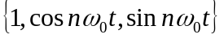.
Коэффициенты {a₀, a_{n}, b_{n}} из формулы (1.2) можно вычислить с учетом ортогональности множества функций {cos nω₀t, sin nω₀t} на периоде T:
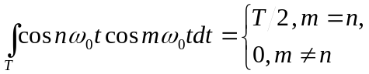 (1.3)
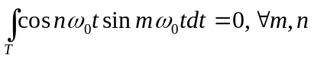 (1.4)
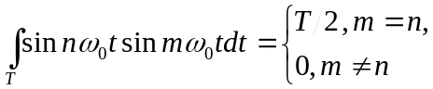 (1.5)
С учетом этих соотношений:
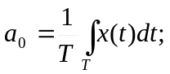 (1.6)
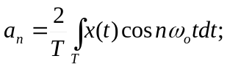 (1.7)
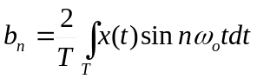. (1.8)
Раздел математики, устанавливающий соотношение между функцией и коэффициентами  и 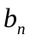, называется гармоническим анализом, а представление (1.2) – рядом Фурье.
Компоненты ряда Фурье называются гармониками. Любая четная функция может быть разложена в ряд Фурье, состоящий из косинусов, а любая нечетная функция раскладывается в ряд из синусов. Для некоторых функций ряд Фурье может состоять лишь из нечетных гармоник.
В целом, любая полная система ортогональных функций может быть применена для разложения в ряды, которые соответствуют рядам Фурье. Например, часто используется разложение в ряды по функциям Уолша, Хаара, Лагерра, Бесселя и т.д.

Семейство преобразований Фурье
Преобразование Фурье (Fourier transform) – это разложение функций на синусоиды (далее косинусные функции также будем называть синусоидами, т.к. они отличаются от «настоящих» синусоид только фазой). Анализ Фурье закладывает основы многих методов, применяющихся в цифровой обработке сигналов и изображений (ЦОСиИ). По сути, преобразование Фурье (ПФ) позволяет сопоставить сигналу, заданному во временной области, его эквивалентное представление в частотной области. Обратно, если известна частотная характеристика сигнала, то обратное преобразование Фурье позволяет определить соответствующий сигнал во временной области.
Семейство преобразований Фурье (преобразование Фурье, ряды Фурье, дискретные ряды Фурье и дискретное преобразование Фурье) представлено на рис. 1.1 – 1.4.

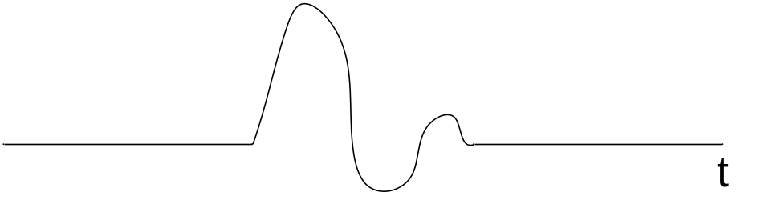
Рис. 1.1. Преобразование Фурье: сигнал непрерывный и апериодический

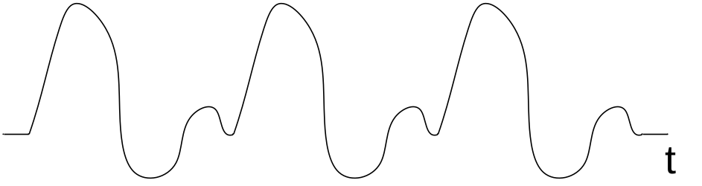
Рис. 1.2. Ряды Фурье: сигнал непрерывный и периодический

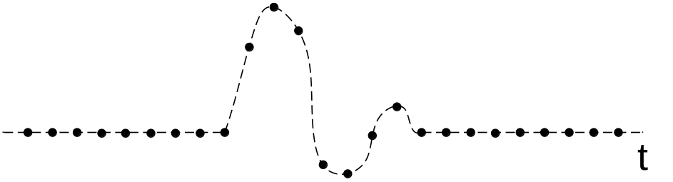
Рис. 1.3. Дискретные ряды Фурье: сигнал дискретный и апериодический

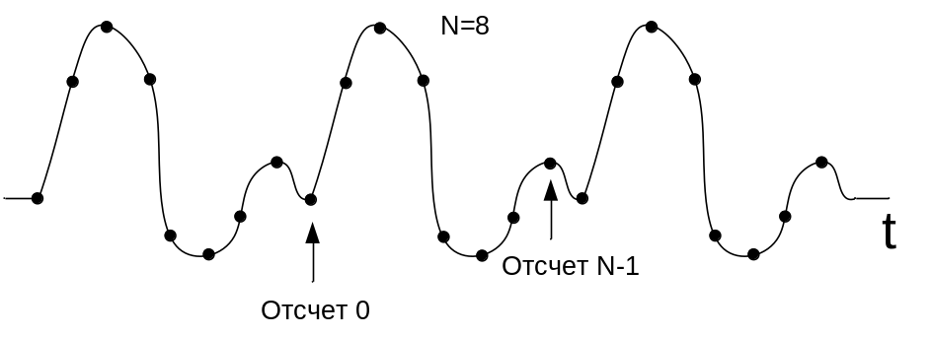
Рис. 1.4. Дискретное преобразование Фурье:
(дискретные ряды Фурье) сигнал дискретный и периодический

Дискретное преобразование Фурье (ДПФ)
Из описанного семейства преобразований к цифровой обработке сигналов и изображений имеет отношение дискретное преобразование Фурье, которое оперирует дискретной по времени выборкой периодического сигнала во временной области. Для того, чтобы быть представленным в виде суммы синусоид, сигнал должен быть периодическим. Но в качестве набора входных данных для ДПФ доступно только конечное число отсчетов (N) рис. 1.
Основная идея ДПФ ни чем не отличается от ПФ (см. рис. 1.5).

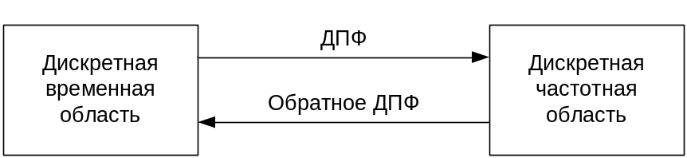

Рис. 1.5. Основная идея ДПФ

Для получения представления x(t) (1.2) рядом Фурье в комплексной форме необходимо использовать соотношения в виде формулы Эйлера:
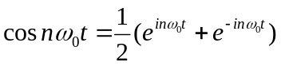;
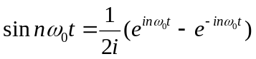; 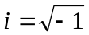. (1.9)
Тогда
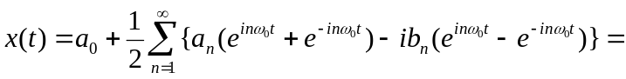
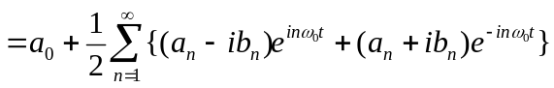 (1.10)
Введем коэффициент
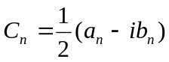.
Тогда
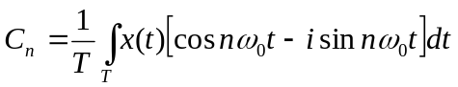 или 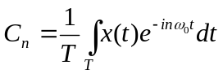;
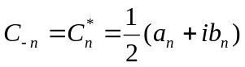. (1.11)
Следовательно,
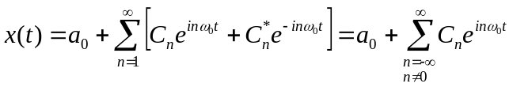;
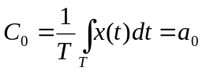;
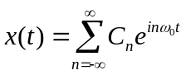. (1.12)
Таким образом, если {X(m)} означает последовательность X(m) конечных действительных или комплексных чисел, где 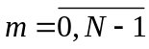, то дискретное преобразование Фурье этой последовательности определяется как
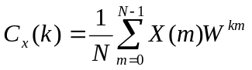, где 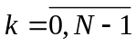, 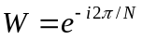, , (1.13)

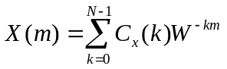. (1.14)
Выражения (1.13), (1.14) составляют пару преобразований Фурье.

Функции W ^{km} являются N-периодическими, т.е. W ^{km}=W ^{(k+N)m}=W ^{k(m+N)}.
Следовательно, последовательности {C_{x}(k)}, {X(m)} также являются N-периодическими, т.е.
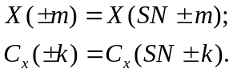

Рассмотрим основные свойства дискретного преобразования Фурье:
а) теорема линейности: дискретное преобразование Фурье является линейным, т.е. если 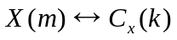, 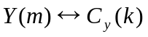 и 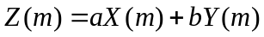, то 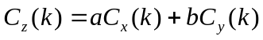;
б) теорема комплексной сопряженности: если {X(m)}={X(0), X(1),… ,X(N-1)} – такая последовательность действительных чисел, что N/2 – целое число и X(m)↔ C_{x}(k), то
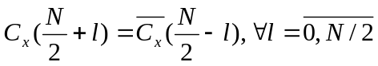. (1.15)
Из (1.13) следует, что 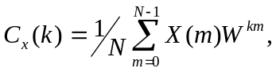 где W=e^{-i2π/N}.
Тогда, подставляя вместо k – (N/2+l), будем иметь
т.к. W^{Nm}=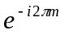-1.
в) теорема сдвига: если Z(m)↔C_{z}(k)и Z(m)=X(m+h), 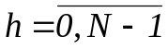, то
C_{z}(k)=W ^{-kh}C_{x}(k). (1.16)
Доказательство:
Z(m)↔C_{z}(k), т.е. 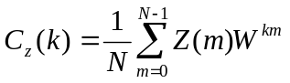, 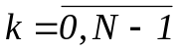.
С учетом подстановки Z(m)=X(m+h), будем иметь 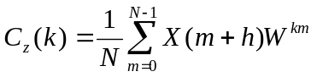.
Осуществляя замену переменных m+h=r, указанное соотношение будет иметь вид 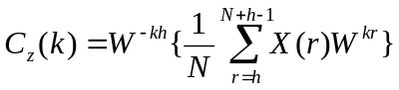.
Так как
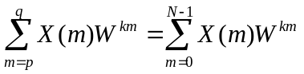,
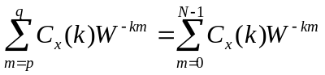, когда p и q удовлетворяют условию
|p-q|=N-1, то C_{z}(k)=W ^{-kh}C_{x}(k).
Аналогично при Z(m)=X(m-h) , C_{z}(k)=W ^{kh}C_{x}(k).

Можно выделить следующие области применения ДПФ:
- цифровой спектральный анализ
  - анализаторы спектра
  - обработка речи
  - обработка изображений
  - распознавание образов
- проектирование фильтров
  - вычисление импульсной характеристики по частотной
  - вычисление частотной характеристики по импульсной
- быстрое преобразование Фурье (БПФ) – простой алгоритм для эффективного вычисления ДПФ.

ДИСКРЕТНОЕ ПРЕОБРАЗОВАНИЕ ФУРЬЕ (ДПФ)
- Периодический сигнал может быть разложен на сумму выбранных должным образом косинусоидальных и синусоидальных функций (Жан Батист Жозеф Фурье, 1807).
- ДПФ работает с конечным числом (N) оцифрованных по времени отсчетов X(m). Когда эти группы отсчетов повторяются, они становятся периодическими с точки зрения преобразования.
- Комплексный спектральный выход ДПФ C(k) является результатом свертки входных отсчетов с базисными функциями синуса и косинуса.

Быстрое преобразование Фурье (БПФ)
Быстрое преобразование Фурье (FFT) является не более, чем алгоритмом для ускоренного вычисления ДПФ путем сокращения требуемого числа операций умножения и сложения. Данное преобразование было предложено в 1960-ых годах. Алгоритм быстрого преобразования Фурье значительно сокращает количество арифметических операций и объем памяти, необходимой для вычисления ДПФ. ДПФ может быть сильно упрощено, если использовать свойства симметрии и периодичности коэффициентов поворота.
При вычислении N-точечного ДПФ требуется 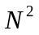 вычислений с комплексными числами, а при реализации N-точечного БПФ 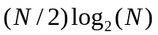 вычислений с комплексными числами. Вычислительная эффективность БПФ по сравнению с ДПФ становится весьма существенной, когда количество точек БПФ увеличивается до нескольких тысяч (табл. 1.1).

Таблица 1.1
Эффективность БПФ
N | Умножений при ДПФ | Умножений при БПФ | Эффективность БПФ
256 | 65 536 | 1 024 | 64 : 1
512 | 262 144 | 2 304 | 114 : 1
1 024 | 1 048 576 | 5 120 | 205 : 1
2 048 | 4 194 304 | 11 264 | 372 : 1
4 096 | 16 777 216 | 24 576 | 683 : 1

Если необходимо рассчитать только несколько точек спектра, ДПФ может быть более эффективным. Вычисление одного выходного отсчета спектра с использованием ДПФ требует только N умножений с комплексными числами.
Мы будем предполагать далее, что N=2^{n}. При этом общность не теряется, так как N выбирается достаточно большим для того, чтобы удовлетворять теореме дискретизации Котельникова, т.е.
N ≥ 2BT,
где B – полоса частот сигнала x(t); T – его длительность.
Теорема Котельникова-Найквиста-Шеннона: если сигнал таков, что его спектр ограничен частотой F, по после дискретизации сигнала с частотой не менее 2F можно восстановить непрерывный сигнал по полученному цифровому сигналу абсолютно точно. Для этого нужно проинтерполировать цифровой сигнал «между отсчетами» специального вида функциями.
Рассмотрим случай вещественно-значной последовательности {X(m)} при N=8. Из свойства комплексной сопряженности ДПФ следует, что
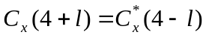; 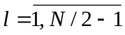.
Тогда
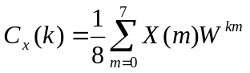; 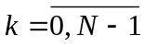;
W=e^{-i2π/8}=e^{-iπ/4};
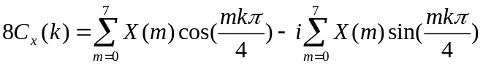. (1.17)
Используя свойство N-периодичности экспонент, для N=8 матрица будет иметь вид
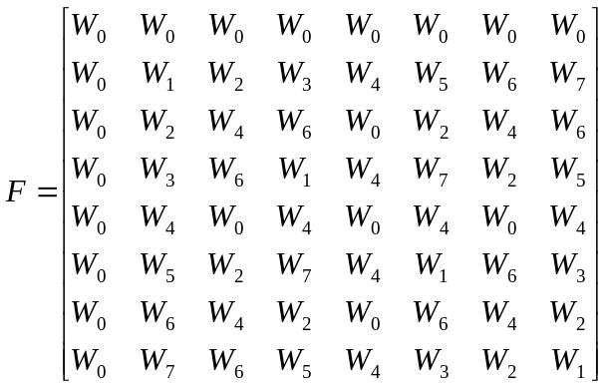.
Из свойства симметрии экспоненциальных функций следует, что
W_{k+N/2}=-W_{k}, где 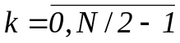.
То есть W₄=-W₀;
W₅=-W₁;
W₆=-W₂;
W₇=-W₃.
Тогда матрица F будет иметь вид
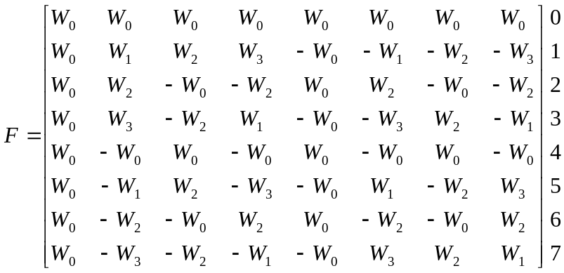.
Используя двоичную инверсию (перестановку) строк,
(0,1,2,3,4,5,6,7)→ (0,4,2,6,1,5,3,7) будем иметь
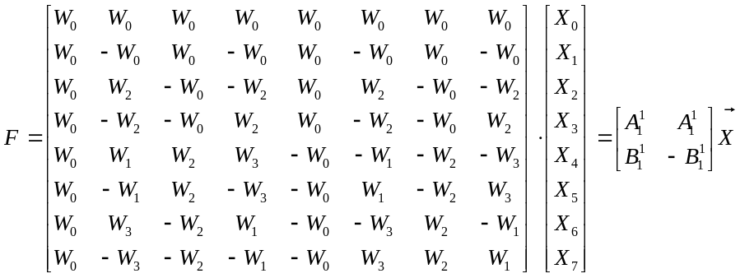=

=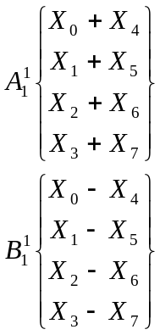 . (1.18)
В свою очередь, матрицы A₁¹ и B₁¹ можно представить в виде, где верхний индекс представляет собой номер шага процедуры БПФ
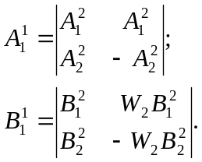 (1.19)
Подставляя выражения для A₁¹ и B₁¹ в (1.18) получим

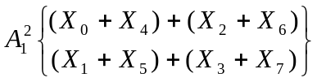;
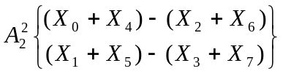;
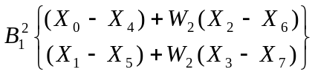;
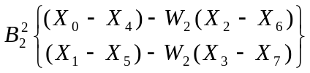. (1.20)

Наконец, на последнем шаге получим

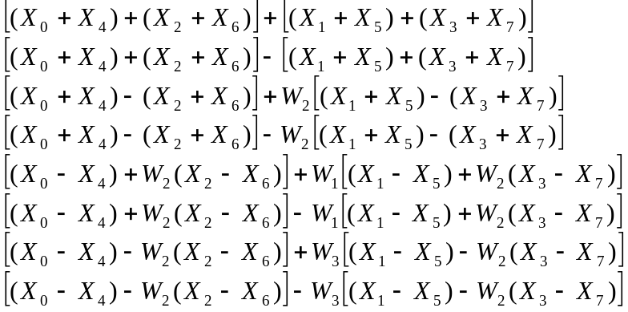 (1.21)

Описанный алгоритм удобно представить графически (рис. 1.6).

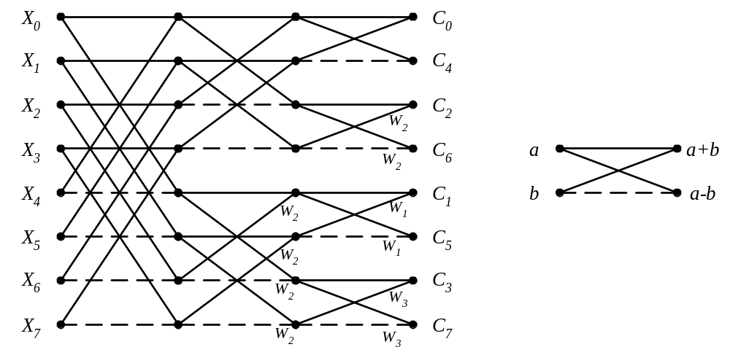
Рис. 1.6. Граф-схема быстрой процедуры вычисления коэффициентов преобразования Фурье

Для определения степеней W на одном шаге необходимо выразить последовательность l=0, 1, 2, …, N/2-1 в виде (n-1) – разрядных двоичных последовательностей. В результате для N=16, к примеру, получим множество
S₁=(000,001,010,011,100,101,110,111).
Для получения S₂ необходимо выполнить двоичную инверсию каждой (n-1)-разрядной последовательности множества S₁, т.е.
S₂=(000,100,010,110,001,101,011,111),
и записать двоичную последовательность в виде десятичных чисел
S₃=(0,4,2,6,1,5,3,7),
и таким образом имеем W₀, W₄, W₂, W₆, W₁, W₅, W₃, W₇. (табл. 1.2).
Итерация r для БПФ состоит из 2^{r-1} групп, где 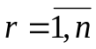 (N=2^{n}). Для N=16, 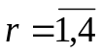.

Таблица 1.2
Значения степени W
Номер итерации | Степени W (N=16)
1 | W₀ W₀ W₀ W₀ W₀ W₀ W₀ W₀ W₀ W₀ W₀ W₀ W₀ W₀ W₀ W₀
2 | W₀ W₀ W₀ W₀ W₀ W₀ W₀ W₀ W₄ W₄ W₄ W₄ W₄ W₄ W₄ W₄
3 | W₀ W₀ W₀ W₀ W₄ W₄ W₄ W₄ W₂ W₂ W₂ W₂ W₆ W₆ W₆ W₆
4 | W₀ W₀ W₄ W₄ W₂ W₂ W₆ W₆ W₁ W₁ W₅ W₅ W₃ W₃ W₇ W₇

Первый элемент первой строки таблицы равен нулю. Последующие первые элементы каждой из строк определяются как n_{s}=N/2^{s} , где 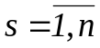, N=2^{n}. Каждая k строка таблицы получается прибавлением элемента n_{k-1} к каждому элементу предыдущих строк. Тогда таблица будет иметь вид
0
n₁
n₂ (n₁+n₂)
n₃ (n₁+n₃) (n₂+n₃) (n₁+n₂+n₃)
n₄ (n₁+n₄) (n₂+n₄) (n₁+n₂+n₄) …
.
.
n_{k} …
Требуемая последовательность L_{n}, соответствующая двоичной инверсии, определяется как L_{n}=(0, n₁, n₂, (n₁+n₂), n₃, (n₁+n₃), …, n_{k}, …). В качестве примера рассмотрим случай для N=16. Тогда n₁=8, n₂=4, n₃=2, n₄=1, т.е. таблица будет иметь вид
0
8
4 12
2 10 6 14
1 9 5 13 3 11 7 15
L_{n}=(0,8,4,12,2,10,6,14,1,9,5,13,3,11,7,15).
Для обработки исходных данных (которые предполагаются комплексными) с помощью алгоритма БПФ требуется 2N ячеек оперативной памяти. Поэтому выходной массив может храниться в тех же ячейках памяти, что и исходный массив. Процедура перестановки данных может потребовать дополнительно 2N ячеек памяти. Таким образом, для алгоритма БПФ необходимо примерно 4N ячеек. В противоположность этому прямой метод требует приблизительно 2N² ячеек памяти, т.к. необходимо запомнить N² значений степеней W.
В общем виде матрицу преобразования Фурье в факторизованной форме можно представить как
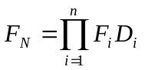. (1.22)
Для N=8 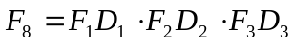, где 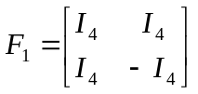; I₄ – единичная матрица размерностью 4×4; D₁ – диагональная матрица с элементами W₀;
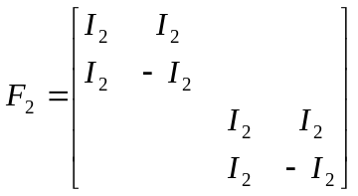.
D₂ -диагональная матрица с элементами W₀, W₂:
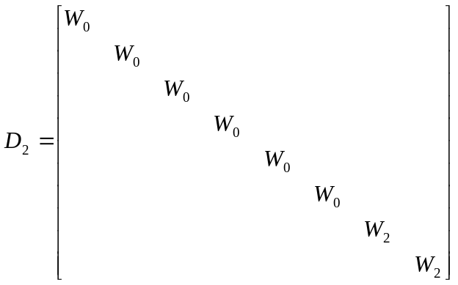;

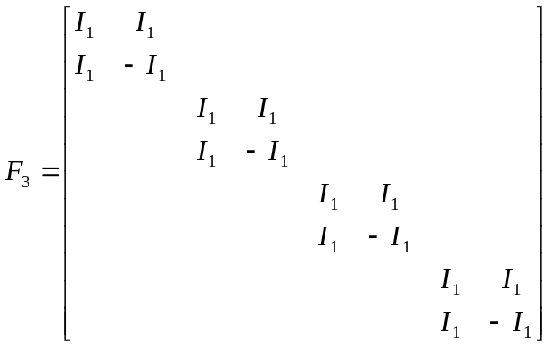; 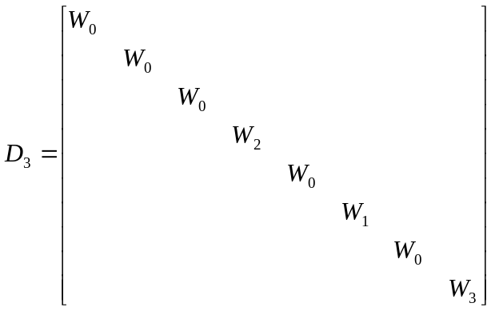.
Факторизованная форма – это такая форма, когда в каждой строке матрицы, являющейся множителем, присутствует не более 2 значащих элементов, а остальные равны нулю.

Из вышесказанного следует сделать вывод о том, что при реализации БПФ возможно несколько вариантов организации вычислений в зависимости от способа деления последовательности отсчетов на части (прореживание по времени либо по частоте) и от того, на сколько фрагментов производится разбиение последовательности на каждом шаге (основание БПФ).

Алгоритм БПФ (FFT) с прореживанием по времени (decimation-in-time, DIT)

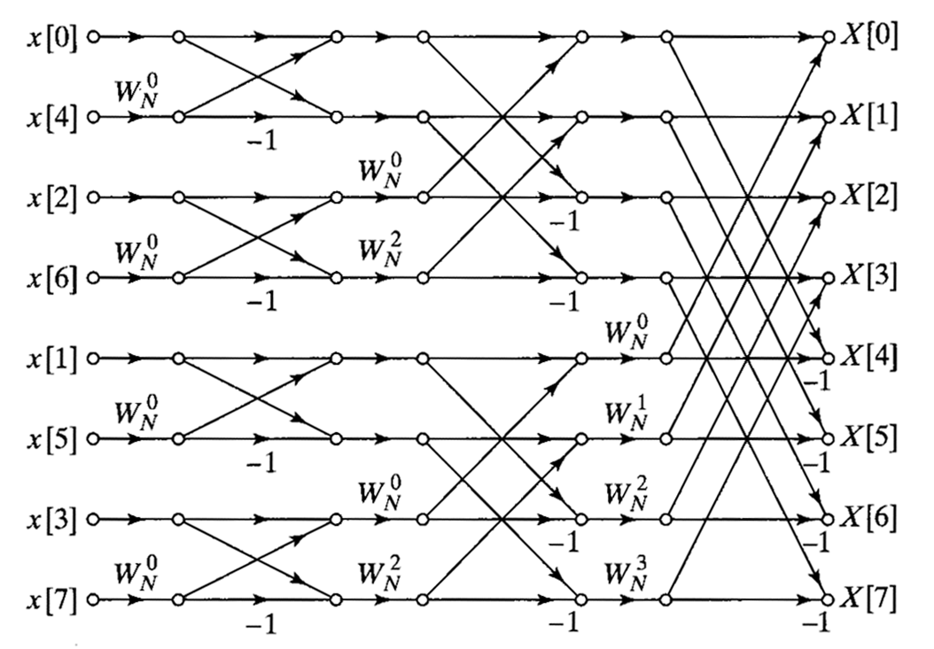
Рис. 1.7. Граф-схема алгоритма БПФ с прореживанием по времени

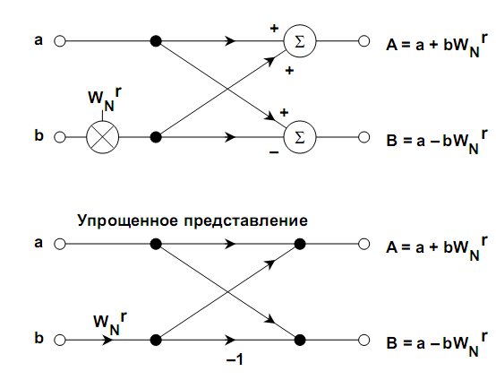
Рис. 1.8. Операция «бабочка» в алгоритме БПФ с прореживанием по времени

Алгоритм быстрого преобразования Фурье с прореживанием по времени можно выразить следующим образом.

АЛГОРИТМ БПФ(a, N, dir)
{
- Если длина вектора равна 1, вернуть a.
- Разбить вектор a на четную часть a^{чет} = (a₀,a₂,…,a_{N-2})
и нечетную a^{нечет} = (a₁,a₃,…,a_{N-1}).
- Рекурсивно вызвать БПФ на каждой из частей
b^{чет} = БПФ(a^{чет})
b^{нечет} = БПФ(a^{нечет})
- Объединение результатов.
- (инициализация) Присвоить 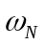 значение главного комплексного корня N-й степени из единицы
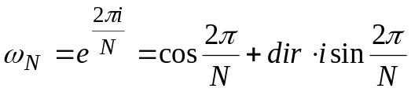
- (инициализация) Присвоить 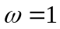
- В цикле вычислить левую и правую часть одновременно:
for( j=0; j < N/2; j++)
{
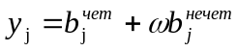
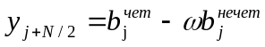
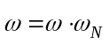
}
- Вернуть вектор y.
}

При реализации алгоритма БПФ с прореживанием по времени происходит разбиение вектора на две части – четную и нечетную, после чего выполняется операция бабочка.
Ниже изображено дерево рекурсий, рис. 1.9. Каждый уровень, начиная снизу, соответствует проходу алгоритма по всему вектору и объединению сначала одиночных элементов в пары, затем пар в четверки и так далее до конца. Обратите внимание на то, что порядок индексов на верхнем уровне не соответствует нижнему. Это естественно, если учесть, что нечетные индексы после бабочки идут в правую половину вектора, а четные – в левую.

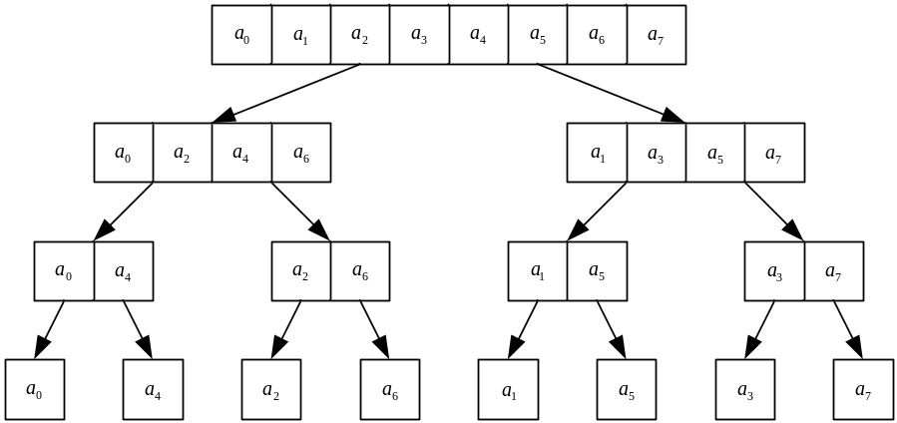

Рис. 1.9. Дерево рекурсий для 8 элементов

Алгоритм БПФ (FFT) с прореживанием по частоте (decimation-in-frequency, DIF)
При реализации алгоритма БПФ с прореживанием по частоте первоначально выполняется операция бабочка, а затем проводится разбиение вектора на две части («верхнюю» и «нижнюю»).

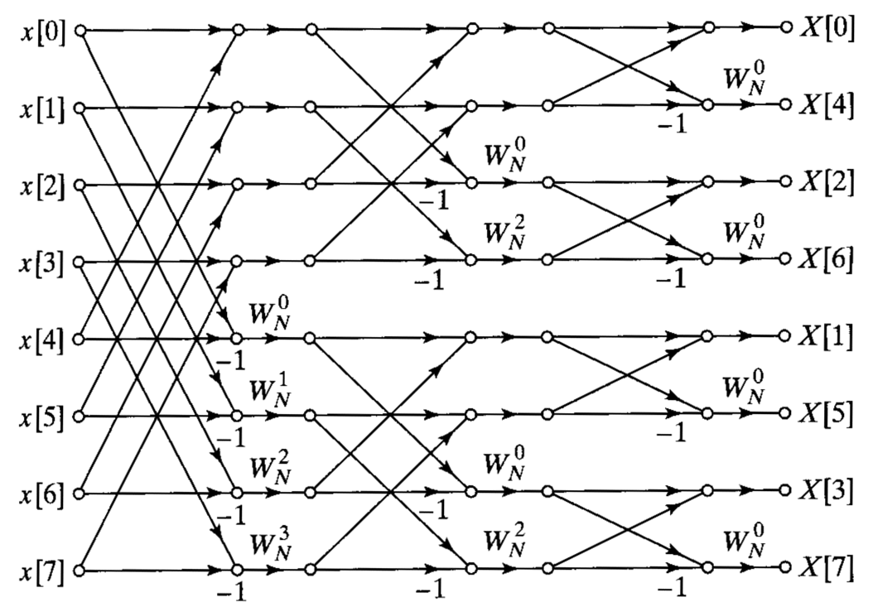
Рис. 1.10. Граф-схема алгоритма БПФ с прореживанием по частоте

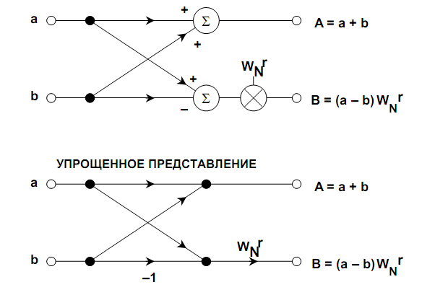
Рис. 1.11. Операция «бабочка» в алгоритме БПФ с прореживанием по частоте

АЛГОРИТМ БПФ(a, N, dir)
{
- Если длина вектора равна 1, вернуть a.

- Присвоить значение главного комплексного корня N-й степени из единицы
- Присвоить

for( j=0; j < N/2; j++)
{
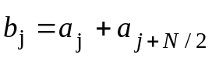
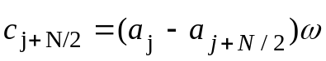
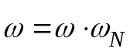
}

- Рекурсивно вызвать БПФ на каждой из частей
y = БПФ(b)
y = БПФ(c)

- Объединение результатов.

- Вернуть вектор y.

}

Преобразование вещественных и мнимых компонент в амплитуду и фазу
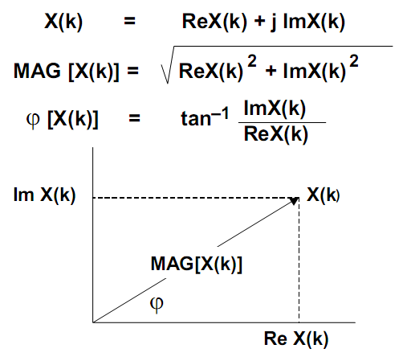

3. Задание

1. Ознакомьтесь с теоретической частью.
2. Для заданного сигнала реализовать ДПФ и алгоритм быстрого преобразования Фурье (БПФ) (прямое и обратное преобразования). Результат работы программы – амплитудный и фазовый спектр сигнала.
3. Сравнить БПФ с методом ДПФ по вычислительной сложности (количество операций сложения и умножения).
4. Оформить отчет.
Содержание отчета:
  - исходные данные;
  - краткое описание алгоритма работы программы;
  - график заданной функции, график по результатам прямого преобразования, график по результатам обратного преобразования;
  - анализ вычислительной сложности ДПФ и БПФ, пояснение полученных результатов;
  - выводы.

Таблица 3.1
Варианты задания
№ варианта | Сигнал | Алгоритм БПФ | N
1 | y=cos(3x)+sin(2x) | БПФ с прореживанием по времени | 8
2 | y=sin(3x)+cos(x) | БПФ с прореживанием по частоте | 16
3 | y=cos(2x)+sin(5x) | БПФ с прореживанием по времени | 32
4 | y=sin(2x)+cos(7x) | БПФ с прореживанием по частоте | 64
5 | y=cos(x)+sin(x) | БПФ с прореживанием по времени | 8
6 | y=sin(x)+cos(4x) | БПФ с прореживанием по частоте | 16
7 | y=cos(5x)+sin(6x) | БПФ с прореживанием по времени | 32
8 | y=sin(5x)+cos(x) | БПФ с прореживанием по частоте | 64

4. Контрольные вопросы

1. Для чего используются ортогональные преобразования?
2. Дать определение ортогональным и ортонормальным функциям.
3. Доказать, что Фурье – базис является ортогональным.
4. Дать определение преобразования Фурье.
5. Каковы основные свойства дискретного преобразования Фурье?
6. Каким образом осуществляется быстрое преобразование Фурье?
7. В чем заключается преимущество быстрого преобразования Фурье?

